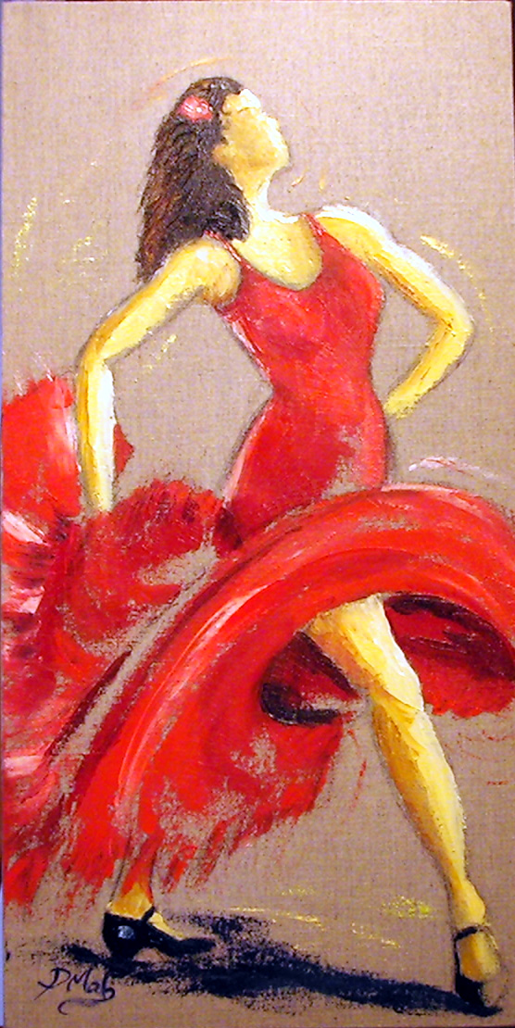
El flamenco viene de una tradición viva que se remonta a la Antigüedad.
Esta música y baile española fue creado por los gitanos de Andalucía.
Al principio, era un cante a cappella, pero la guitarra apareció con las palmas acompañados de percuciones y del baile.
No sabemos realmente de dónde viene la palabra « flamenco ». Hay diferentes opiniones por ejemplo, algunos piensen que esta palabra significa « Felag mengu », « campesino fugaz » en español.
La bailadora de flamenco lleva un vestido largo rojo, zapatos con tacones pequeños y también tiene una flor en el pelo.
El bailador lleva una camisa roja, un pantalón negro y zapatos con tacones platos.

Hoy, existen muchas escuelas para aprender el flamenco. En España, este baile se baila en los lugares públicos, en los bares...
